کانون انجمن صنفی آموزشگاه های آزاد استان
با سلام و احترام
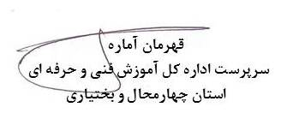
ضمن آرزوی سالی سرشار از موفقیت و سلامتی برای شما وکلیه همکاران محترم در بخش خصوصی ، به پیوست دستورالعمل اجرائی موسسات کار آموزی آزاد که در مورخ 7/12/1397 به تصویب هیات نظارت مرکزی ستاد رسیده وطی نامه شماره 47383/100 تاریخ 22/12/1397 ریاست محترم سازمان جهت اجراء ابلاغ گردیده است .جهت آگاهی وبهره برداری لازم ارسال میگردد.

